**LAPORAN PRAKTIKUM INTERNET OF THINGS (IoT)**

Fakultas Vokasi, Universitas Brawijaya

**Praktik rangkaian Lampu Lalu Lintas**

**(Traffic Light) di Wokwi dan Vsc**

Adhini Aulia Tiva

Fakultas Vokasi, Universitas Brawijaya

Email: adiniaulia69@gmail.com

**Abstract**

Eksperimen yang Dilakukan

Eksperimen ini bertujuan untuk membuat simulasi lampu lalu lintas menggunakan platform Wokwi dan Visual Studio Code (VS Code). Pada eksperimen ini, digunakan Arduino Uno sebagai mikrokontroler dan LED merah, kuning, hijau untuk merepresentasikan lampu lalu lintas. Program ditulis dalam bahasa C++ menggunakan Arduino IDE (terintegrasi dengan VS Code melalui ekstensi PlatformIO atau Arduino).

Langkah-langkah utama dalam eksperimen ini meliputi:

1. Merancang sirkuit pada Wokwi dengan menghubungkan LED ke pin digital Arduino.
2. Menulis kode untuk mengatur waktu nyala setiap LED sesuai siklus lampu lalu lintas.
3. Menjalankan simulasi di Wokwi untuk menguji apakah program berjalan dengan benar.
4. Menggunakan VS Code untuk debugging dan modifikasi kode agar lebih optimal.

Hasil Utama

* Simulasi berjalan dengan baik di Wokwi, di mana LED menyala sesuai urutan dan durasi yang telah ditentukan (misalnya: hijau selama 10 detik, kuning 3 detik, merah 10 detik).
* Penggunaan VS Code dengan ekstensi yang tepat memungkinkan proses coding lebih efisien dan terorganisir.
* Penambahan fitur seperti tombol untuk pejalan kaki atau suara buzzer dapat dilakukan untuk meningkatkan fungsi lampu lalu lintas.

Kesimpulan Singkat

Eksperimen ini menunjukkan bahwa Wokwi adalah alat yang efektif untuk mensimulasikan proyek berbasis Arduino tanpa perangkat keras fisik. Visual Studio Code dengan ekstensi yang sesuai membantu dalam pengembangan kode yang lebih rapi dan terstruktur. Implementasi lampu lalu lintas ini dapat dikembangkan lebih lanjut untuk berbagai skenario lalu lintas yang lebih kompleks.

**1. Introduction (Pendahuluan)**

*Internet of Things (IoT)* memungkinkan perangkat elektronik untuk saling terhubung dan bertukar data melalui internet, termasuk dalam sistem lampu lalu lintas pintar (Smart Traffic Light). Sistem ini dirancang untuk mengoptimalkan pengaturan lalu lintas dengan menyesuaikan durasi lampu merah, kuning, dan hijau berdasarkan kondisi lalu lintas secara real-time.

Dalam eksperimen ini, digunakan *ESP32* sebagai mikrokontroler utama. ESP32 dipilih karena memiliki Wi-Fi dan Bluetooth bawaan, kinerja lebih tinggi dibandingkan *ESP8266*, serta lebih cocok untuk aplikasi IoT yang membutuhkan komputasi lebih kompleks dan koneksi yang lebih stabil. Sistem komunikasi menggunakan *MQTT (Message Queuing Telemetry Transport)* untuk menghubungkan lampu lalu lintas dengan server pusat atau sensor lalu lintas.

**1.1 Latar belakang**

Kemacetan lalu lintas menjadi permasalahan utama di banyak kota. Sistem lampu lalu lintas konvensional yang berbasis timer tetap sering kali kurang efektif dalam menangani volume kendaraan yang dinamis. Lampu lalu lintas berbasis *IoT* memungkinkan pengaturan waktu secara adaptif berdasarkan data dari sensor, sehingga lalu lintas menjadi lebih efisien.

*ESP32* dipilih karena memiliki keunggulan berikut:

* Daya komputasi lebih tinggi dibanding *ESP8266*, cocok untuk pemrosesan data dari sensor.
* Dukungan Wi-Fi dan Bluetooth yang memungkinkan komunikasi lebih fleksibel.
* Kemampuan multitasking, sehingga dapat menangani beberapa proses secara bersamaan (misalnya, membaca sensor dan mengontrol lampu).

Sementara itu, *MQTT* digunakan karena merupakan protokol komunikasi yang ringan, cepat, dan efisien, cocok untuk perangkat IoT yang membutuhkan pertukaran data real-time dengan latensi rendah.

**1.2 Tujuan eksperimen**

Eksperimen ini bertujuan untuk:

1. Membuat sistem lampu lalu lintas berbasis *IoT* menggunakan *ESP32*.
2. Menggunakan *MQTT* sebagai protokol komunikasi antara lampu lalu lintas, sensor lalu lintas, dan server pusat.
3. Menyesuaikan waktu nyala lampu lalu lintas secara dinamis berdasarkan data sensor (misalnya, sensor ultrasonik untuk mendeteksi jumlah kendaraan atau kamera AI untuk analisis lalu lintas).
4. Menganalisis efisiensi dan kecepatan respons sistem dalam mengatur lalu lintas berdasarkan kondisi jalan yang berubah-ubah.

**2. Methodology (Metodologi)**

**2.1 Tools & Materials (Alat dan Bahan)**

1. Laptop

2.Internet

3. Visual Studio code

4. Wokwi

**2.2 Implementation Steps (Langkah Implementasi)**

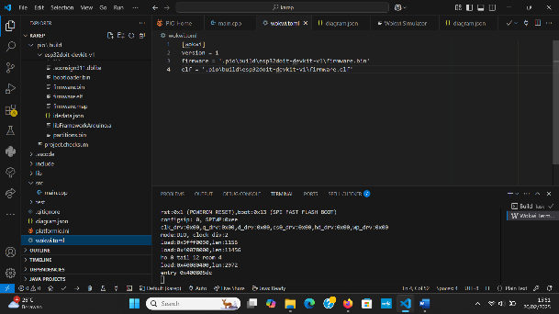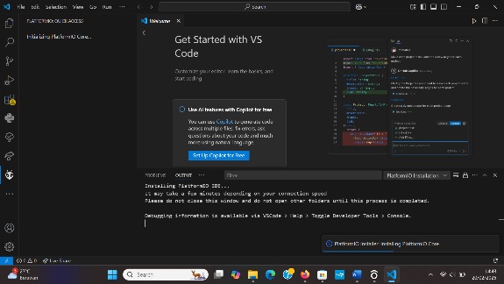

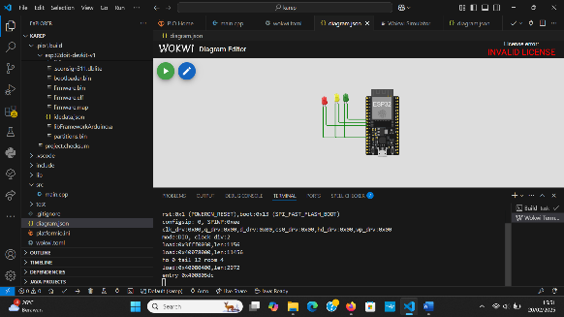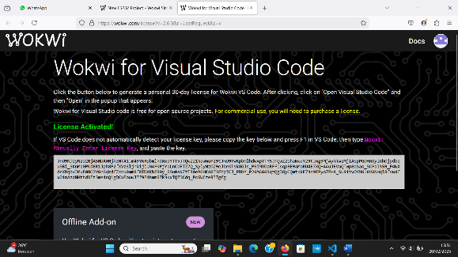

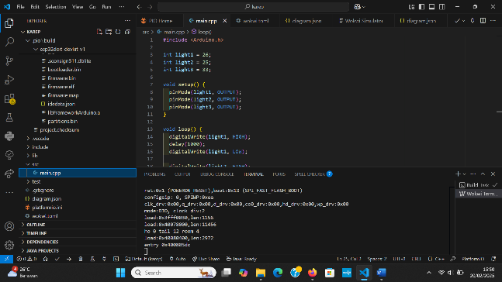

**3. Results and Discussion (Hasil dan Pembahasan)**

